Организация работы с одаренными учащимися при изучении географии

Мария Дмитриевна Шеруенова,

учитель географии,

высшая квалификационная категория

Государственное учреждение образования

«Узденская районная гимназия»

Слышу – и забываю.
Вижу – и запоминаю.
Делаю – и постигаю.
Конфуций

Школьное географическое образование является важной составляющей развития личности. Уникальность географии обусловлена тем, что она рассматривает процессы, объекты и явления как природного, так и социального происхождения, их взаимообусловленность и взаимосвязь, формирует у учащихся комплексное, системное и социально ориентированное представление о Земле как планете людей.
Вклад географии в выполнение социального заказа общества выражается в формировании качеств личности. Это означает, что основой современного географического образования является принцип личностно ориентированного обучения, где в качестве главного объекта учебного воспитательного процесса выступает учащийся с его индивидуальными особенностями восприятия и осмысления учебного материала.
В качестве конечного результата обучения рассматривается не столько сумма приобретенных географических знаний, сколько умение их использовать для развития интеллектуальных и эмоционально-ценностных качеств личности и формирования отношения к окружающему миру.
География, на мой взгляд, это уникальный предмет, в котором интегрированы знания из области физики и химии, литературы и истории, математики и биологии. Повысить интерес к предмету, активизировать деятельность учащихся на уроках – это задача каждого учителя.
Коренные изменения в общественной жизни нашей страны повышают требования к уровню образования, квалификации и гражданской активности человека. Идет работа по созданию новых концепций, разрабатываются стандарты обучения и воспитания молодого поколения в современных условиях. Выполнение требований стандарта школьного географического образования направлено, прежде всего, на повышение качества учебно-воспитательной работы.
Известно, что современный урок географии рассматривается с позиции идеи развивающего обучения. На уроках должен быть сделан акцент на процессе усиления самостоятельности учащихся по овладению новыми знаниями с учетом уровней усвоения знаний (простое воспроизводство, репродуктивное воспроизводство и применение знаний в новых условиях).
Дети не одинаковы, способности их различаются как в психическом, так и в физическом плане. Учитывая это, я не работаю на среднего ученика, так как знаю, что это приведет к снижению уровня знаний, будет затормаживать способности учащихся и угасанию интереса к предмету география. Необходимо создать психолого-педагогические условия для активной познавательной деятельности учащихся, развивать их мышление, самостоятельность, умение отстаивать свою точку зрения. Только так можно добиться желаемого результата.
К структурам творческого мышления, без усвоения которых оно невозможно, относят:
- перенос ранее усвоенных знаний и умений в незнакомую ситуацию,
- видение новых проблем в обыденной ситуации,
- видение новой функции объекта, альтернативы решения проблемы;
- комбинирование разных способов решения.
Кроме того, важно научить учащихся моделированию, выдвижению гипотез, принятию решений, построению аргументации и др.
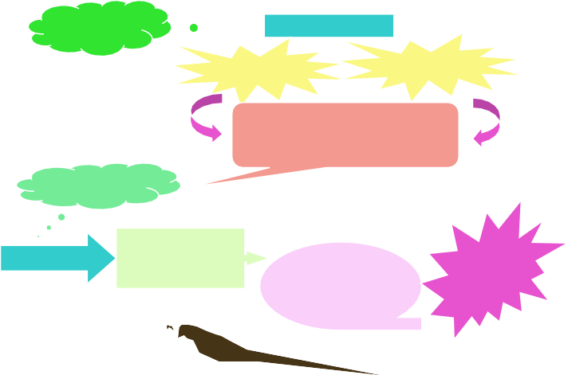В своём развитии познавательная потребность учащихся проходит определённые уровни:
одаренность
Деятельность и развитие познавательной потребности
специальные
склонности общие познавательные
способности
Наследственность

Воспитание Обучение Развитие
среда
развитие
природа

задатки
- начальный уровень
сопровождается потребностью во впечатлениях;
- постепенно эта потребность переходит в любознательность, возникают и укрепляются интересы.
- высший уровень проявляется в стремлении к определённой области знаний, т.е. связан с развитием и становлением наклонностей.
Деятельность человека может быть обусловлена различными мотивами:
- познавательными,
- общественно ценными – долг, ответственность и т.д.
- эгоистическими мотивами – самоутверждение, самоопределение и др.
Работа с высокомотивированными учащимися строится по принципам дифференциации и индивидуализации обучения.
При организации работы с одарёнными детьми речь должна идти о создании такой образовательной среды, которая обеспечивала бы возможность развития и проявления их творческой активности.
Акценты целей:
- Выявление одарённых ребят – интеллектуального ресурса страны.
- Развитие способностей одарённых ребят.
- Достижение максимального уровня развития способностей ребёнка.
- Социальная защита нестандартных одарённых учащихся.
- Создание условий для проявления способностей ребёнка.
- Помощь ребёнку в развитии умений самостоятельно планировать, организовывать, принимать решения и оценивать свою работу.
- Предоставление ребёнку возможности реализовать себя в выбранной области.
- Дать учащемуся испытать чувство вовлечённости в задачу, уверенность в себе, удовлетворённость от творчества.
Выявление высокомотивированных ребят проводится уже в начальной школе на основе наблюдений, изучения психологических особенностей, речи, памяти, логического мышления и общения с родителями. Уже в 5 классе, при изучении учебного предмета «Человек и мир», можно выделить такую группу ребят, которые не только могут прочитать и пересказать, но и сделать выводы, определить причинно-следственные связи. Эти учащиеся отличаются от своих одноклассников высокой продуктивностью мышления, легкостью ассоциирования, способностью к прогнозированию, высокой концентрации внимания.
Предметные олимпиады являются составляющей системы общего среднего образования и неотъемлемой частью работы с высокомотивированными учащимися. Начиная готовить к олимпиаде, всегда встаешь перед проблемой: с чего начать, что не забыть. Конечно, определенный опыт подготовки у каждого учителя есть. Хочу поделиться своим опытом.
Для подготовки учащегося к олимпиаде требуется большая работа, прежде всего самого учителя.
Во-первых, учитель должен уметь заинтересовать своим предметом уже на начальном этапе.
Во-вторых, у учителя должен быть материал для подготовки учащегося. Задания для олимпиады подразумевают межпредметные связи. Они выходят за рамки школьной программы, позволяют осуществить поиск ответов из разных источников информации. Сложность заданий постепенно увеличивается, что способствует интеллектуальному развитию.
В-третьих, личность учителя должна стать инструментом его работы, его творчества. Но этот инструмент должен звучать в унисон с миром ребенка, с миром его интересов.
В-четвертых, учитель должен не только знать свой предмет, давать знания по программе, но и иметь широкий кругозор, всегда быть в курсе событий.
В-пятых, учитель не должен жалеть ни времени, ни сил для удовлетворения потребности учащегося. Учитель изменяется постоянно, изменяется сам и в то же время помогает изменяться учащемуся. Учитель и учащийся совершенствуются и растут вместе.
В-шестых, сотрудничество с вузами, обучение на курсах для учащихся, которые организует МОИРО, областные и районные профильные лагеря, Школа юных географов на базе БГУ.
В-седьмых, использование в обучение учебных пособий других стран, информационного пространства – Интернет.
Главное – создать мотивацию знать больше, выполнить работу лучше, потому что без этого желания самого учащегося ничего не сможет сделать даже самый лучший учитель. И именно олимпиадное движение в мотивации учащихся приобретает сегодня особое значение, потому что быть олимпиоником – значит входить в своеобразный клуб, доступ в который может получить далеко не каждый – это право нужно заслужить.
Олимпиадное движение содействует развитию интеллектуальной и творческой инициативы, формированию познавательных навыков, расширению и актуализации знаний, формированию развивающего образовательного пространства, самореализации и повышению личностного статуса учащегося в глазах ровесников и педагогов. Сами учащиеся отмечают, что главные качества олимпионика – это умение упорно работать не жалея себя, желание победить, здоровый азарт, вера в свои силы и иммунитет к «звёздной» болезни.
При работе с одаренными детьми я выделяю несколько наиболее важных моментов их подготовки к олимпиаде:
- максимальная самостоятельность учащегося;
- активность знаний;
- анализ результатов прошедших олимпиад;
- необходимый минимум;
- принцип «ненасилия над психикой»;
- «последние наставления».
Работа учителя с одаренными детьми – сложный и никогда не прекращающийся процесс, в какой бы сфере обучения и воспитания он ни происходил и какой бы предмет ни затрагивал.
Прежде всего, он требует от учителей хороших знаний в области психологии одаренных и их обучения, требует постоянного сотрудничества с другими учителями, родителями. Он требует постоянного роста и мастерства учителя, гибкости, умения отказаться от того, что ещё сегодня казалось творческой находкой и нашей сильной стороной.
Готовы ли мы с вами к этому…
Подготовка школьников к олимпиадам.
Для эффективной подготовки к олимпиаде важно, чтобы олимпиада не воспринималась как разовое мероприятие, после прохождения которого вся работа быстро затухает.
Подготовка к олимпиаде должна быть:
- систематической, начиная с начала учебного года;
- курсы по выбору целесообразнее использовать не для обсуждения вопросов теории, а для развития творческих способностей детей;
- индивидуальная программа подготовки к олимпиаде для каждого учащегося, отражающая его специфическую траекторию движения от незнания к знанию, от практики до творчества; использование диагностического инструмента (например, интеллектуальные соревнования по каждому разделу программы по предмету);
- уделить внимание совершенствованию и развитию у детей экспериментальных навыков, умений применять знания в нестандартной ситуации, самостоятельно моделировать свою поисковую деятельность при решении экспериментальных задач;
- использовать учителю все имеющиеся в его распоряжении возможности: мысленный эксперимент, уроки – практикумы.
Основные критерии успешного результата:
  - Полное прохождение программного материала. Необходим курс занятий, желательно ежедневных, когда весь школьный материал усваивается, контролируется.
  - Последующее углубление материала. Происходит в любых формах и по любым источникам. Главное – объём знаний, которыми будет владеть обучающийся.
  - Организации самостоятельной работы учащихся. Работа с успешными обучающимися носит индивидуальный характер или занятия в малых группах. Но может возникнуть проблема нехватки времени. Одним из способов экономии времени и повышения эффективности занятий является реализация эффективной системы самостоятельной работы обучающихся во взаимодействии с родителями, воспитателями. Организации само и взаимоконтроля.
4.Решение тренинговых задач. Решение материалов олимпиад разного уровня сложности.
Принципы подготовки:
- Самостоятельность.
- Принцип активность знаний.
- Принцип опережающего уровня сложности.
- Анализ результатов прошедших олимпиад.
- Напутственное слово учителя.
- Принцип «ненасилия над психикой».

Примеры заданий.
- Перевод с «русского на русский»
Маквис, льянос, пампа, чапараль, рям, прерия, хамады, траппы, самум, моренна, бора, крики, скрэб, гаучо, кебрачо, польдеры, сельва, парамос, сорги, соры, муссон, узбои, хабуб, «вилли-вилли», яйла, чуринги, буш, фён.
Гейша, фуро, мате, танку, сумо, сари.
Бифуркация, солифлюкция, эрозия, абразия, аккумуляция, карст, термокарст, альбедо, инверсия, циркуляция, межень.
Шхеры, фьорды, булгунняхи, эфемеры.
- Словарь терминов
Африка: самум, хабуб, хамсин, шоты, хамады, эрги, латерит, пигмеи, нилоты, масаи, африканеры, бушмены, сафьян, банту.
Австралия: чуринги, бумеранг, матты, скрэб, крики.
Южная Америка: кампос, кебрачо, гаучо, мулаты, самбо, метисы, пуна, араваки, мате, сельва, пампа, Сьерра, льянос.
Северная Америка: торнадо, каньоны, тундра, тайга, прерии, ацтеки, майя, анклав, ковбои. Евразия: моренные гряды, тайфуны, фьорды, моренны, смог, чум, иглу
- Работа с изображением (картиной, фотоснимком)
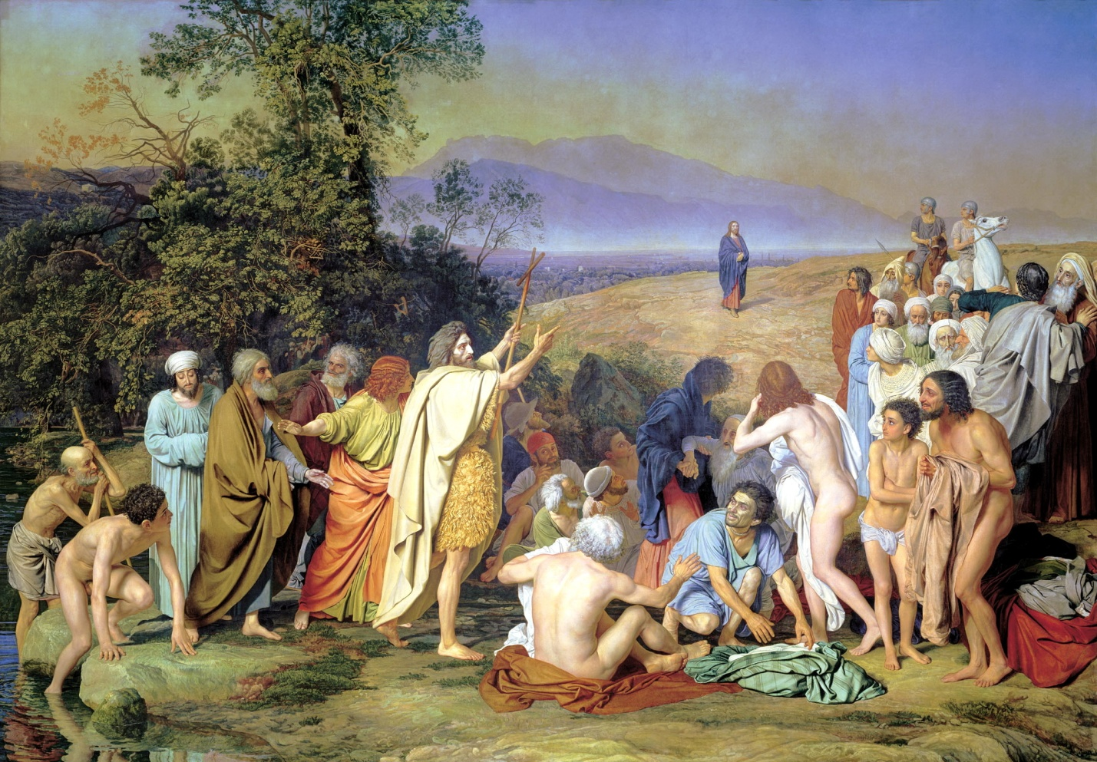

или фотоснимок:
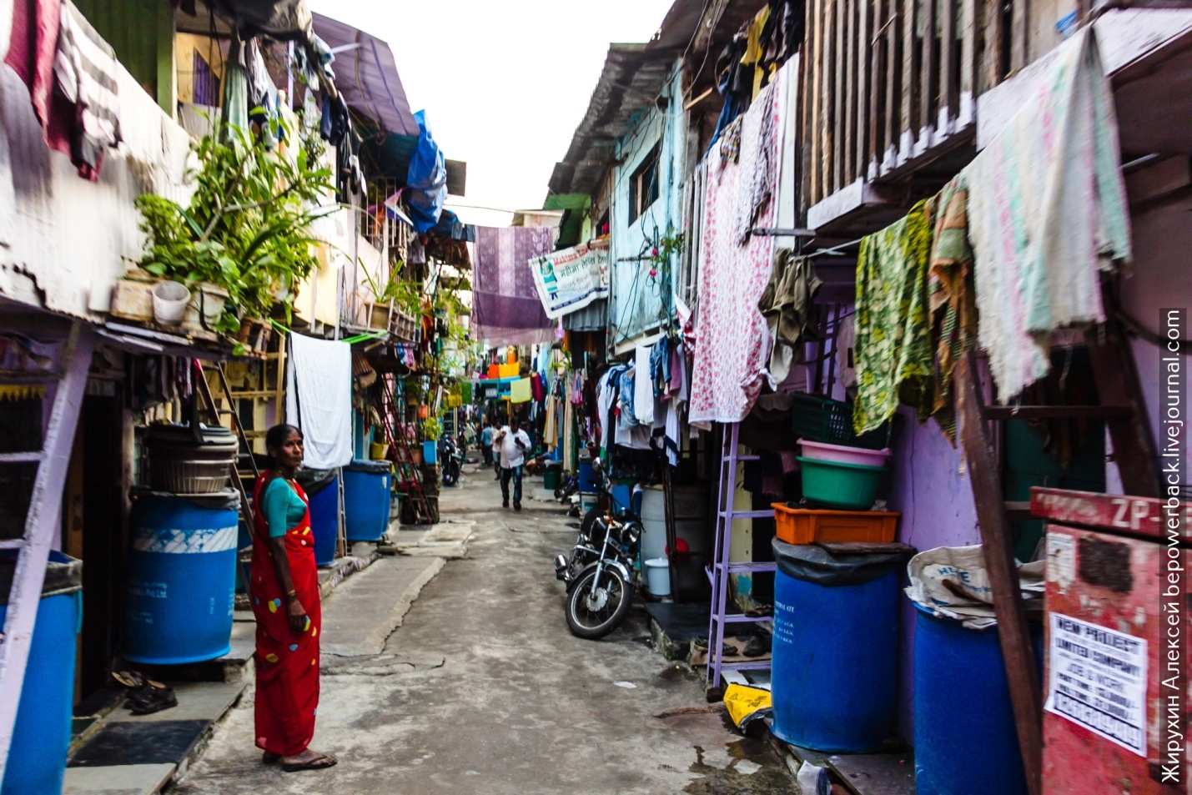

или другое изображение:
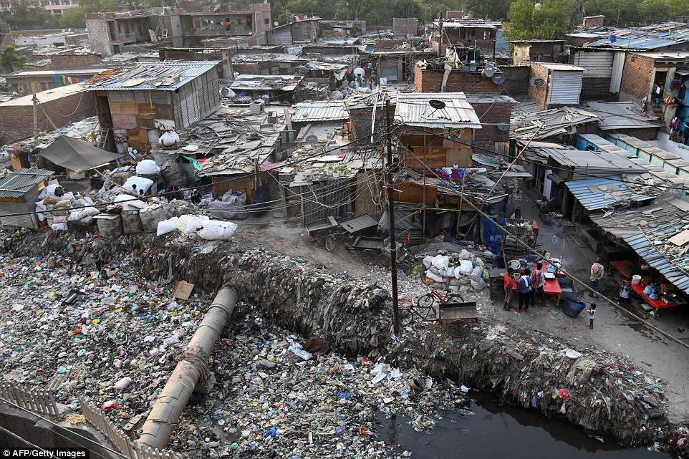

Любая картина, фотоснимок несет в себе много информации, которую нужно уметь видеть, слышать и анализировать. Для этого предлагаю ряд простых вопросов:
- Что я вижу?
- Что я слышу?
- Что я чувствую?
- Где это может быть?
- Какая проблема изображена?
- Пути решения проблемы.
Отвечая на эти просты вопросы, начинаешь смотреть на изображение как на источник информации. Для углубления своих знаний по проблеме необходимо получить дополнительную информацию, а именно с этого и начинается познание и интерес, умение анализировать, сравнивать.
- Изучение и углубление темы

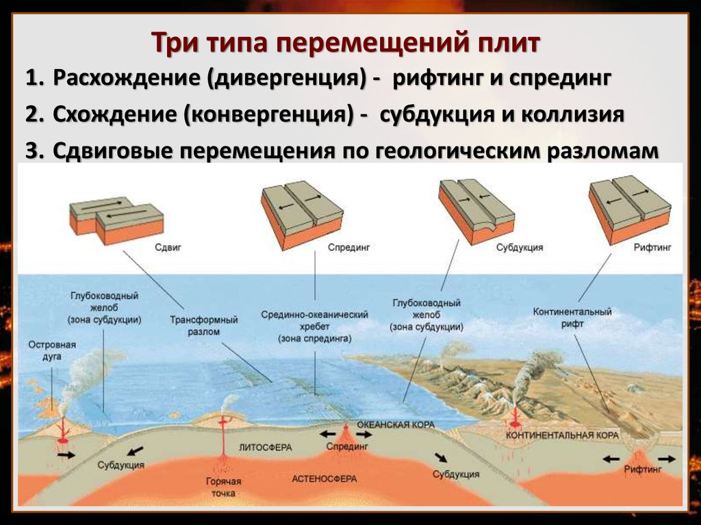

Новые термины. Почему происходит движение? Для каких регионов на планете характерны данные виды движения? Что заставляет двигаться литосферные плиты? Возможно ли такое движение на территории нашей страны? Какие еще движения испытывает литосферная плита? Как объяснить наличие огромных железных колец в горах Скандинавии на значительной высоте?
Эти и множество других вопросов можно составить для анализа и изучения темы, используя только одно изображение.
- Работа с текстом

Прочитайте текст «Глобальное потепление. Гималайские горы готовят смертельный удар» и ответьте на вопросы.
Глобальное потепление. Гималайские горы готовят смертельный удар
Эксперты Организации объединенных наций пришли к выводу, что причиной таяния древних гималайских ледников стало глобальное потепление. Для исследования этого горного района была создана специальная группа альпинистов, которая была направлена в регион. В течение двух недель лучшие альпинисты мира, многие из которых являются по совместительству и экологами, изучали в горах последствия глобального потепления. К сожалению, информацию они предоставили самую неутешительную. По свидетельству альпинистов, признаки уже полностью вступившего в силу потепления видны всюду: на скалах обнаружены глубокие следы отступающих ледников, а ледниковые озера уже наполнены измельченным льдом. Знаменитый ледник, с которого около пятидесяти лет назад поднимались на Джомолунгму ее первые покорители – Эдмон Хиллари и Норгей Тенцинг, – отступил более чем на пять километров вверх, и его таяние продолжается. Свыше сорока гималайских ледниковых озер могут вскоре выйти из берегов. Если это произойдет, то последствия будут самыми плачевными. Переполнение ледниковых озер вызовет горные сели и наводнения, представляющие угрозу жизням тысяч людей. Исследования, проведённые в Непале и Бутане, показали, что, начиная с середины 1970-х годов, повышение температуры почти на один градус по Цельсию привело к таянию снежных равнин и ледников и, как следствие, наводнению озер. В 1985, в Непале переполненное озеро разрушило 14 мостов. Только в Непале и Бутане обнаружено по меньшей мере 44 потенциально опасных озера (по материалам зарубежной печати).
- Кто вошел в состав группы экспертов ООН по изучению состояния ледников Гималаев?
- Что, по мнению экспертов, стало причиной таяниядревних гималайских ледников?
- Из кого составили специальную группу для исследования гималайских ледников?
- Какие признаки уже полностью вступившего в силу потепления были обнаружены в горах?
- Сколько потенциально опасных озёр было обнаружено в Непале и Бутане?
- Почему для исследования Гималаев в состав группы были включены альпинисты-экологи?
–Объясните, в чём заключается потенциальная опасность состояния ледниковых озер в Непале и Бутане.
- Какие последствия вызовет таяние ледниковых озер?
- Для кого переполнение озер вызывает угрозу? В чём она заключается?
- Можно ли предотвратить возникновение селей или ослабить их возможные отрицательные последствия?
Возможно, ребенок не свяжет свою жизнь с географией,
но именно она может стать
пространством для его личностного роста.

